Sopro Bitumen-Dickbeschichtung Kellerdicht Super+

Sopro Bauchemie

Eigenschaften

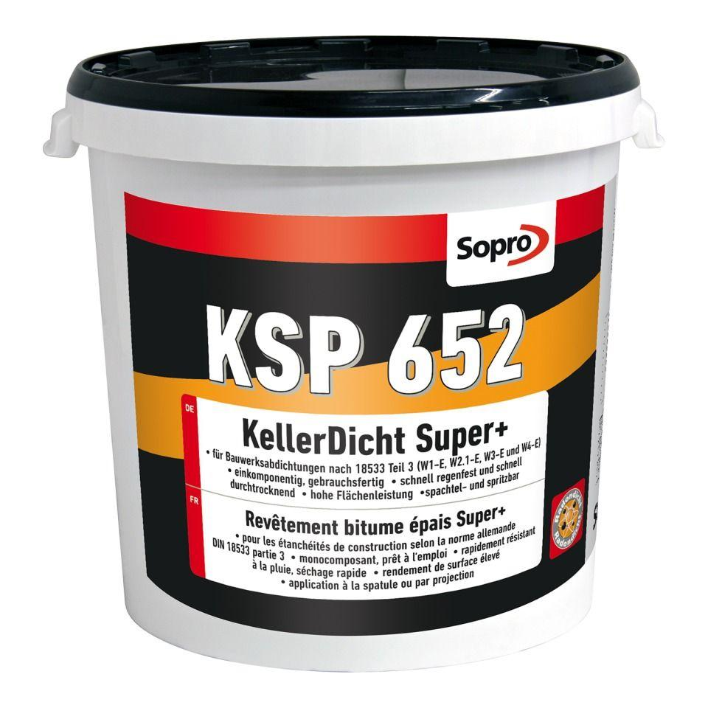

GTIN:

4005734652309

HAN:

7765230

Eigenschaften

beständig geg. betonaggressive Einflüsse, flexibel, kältebeständig, rissüberbrückend, schnelltrocknend, spritzfähig, streich- und spachtelfähig, wärmebeständig, wasserundurchlässig

Brandverhalten

E

Lösemittelhaltigkeit / Wasserverdünnbarkeit

lösemittelfrei

Dichte (kg/m³)

650,00

Lagerfähigkeit in Monaten

12,00

Trocknungszeit (min)

5.760,00